实验3-4 应用篇(文件)
一、实验目的 1
二、实验内容 1
1、关于File类的预备知识 1
1.1 File的构造方法 2
1.2 File的部分实例方法 2
2、练习java.io.File类 4
3、用java.io.PrintWriter类将数据输出到文本文件。 4
4、用java.util.Scanner从文本文件读入数据。 5
5、关于流和四大根类的预备知识 6
6、用Reader/Writer的子类读写文本文件 8
6.1 Reader，FileReader，Writer，FileWriter的介绍 8
6.2 用FileWriter和FileReader读写文本文件 12
7、用InputStream/OutputStream的子类读写文本文件 12
7.1 InputStream和OutputStream的子类 12
7.2 用FileInputStream和FileOutputStream读写二进制文件 14
7.3 用DataInputStream和DataOutputStream读写二进制文件 16
7.4 用BufferedInputStream和BufferedOutputStream读写二进制文件 18

一、实验目的
1、掌握java语言的文件类FILE，能获取文件属性
2、掌握字符流IO的Reader/Writer及子类
3、掌握字节流IO的InputStream/OutputStream及子类

二、实验内容

1、关于File类的预备知识
一个File对象代表了一个文件。这个文件可能存在，也可能不存在。如果存在，那么利用该对象的方法，可以获取对应文件的属性，但不能读写文件。
注意：目录文件（文件夹）和普通文件都是文件。一个目录文件的内容是其它文件的属性。

1.1 File的构造方法
构造方法摘要
File(File parent, String child)
根据 parent 抽象路径名和 child 路径名字符串创建一个新 File 实例。
例如 File textfile = new File(“text”);
File file = new File(textfile, “a.txt”);
File(String pathname)
通过将给定路径名字符串转换成抽象路径名来创建一个新 File 实例。
例如 File file = new File(“text/a.txt”);
File(String parent, String child)
根据 parent 路径名字符串和 child 路径名字符串创建一个新 File 实例。
例如 File file = new File(“text”, “a.txt”);
File(URI uri)
通过将给定的 file: URI 转换成一个抽象路径名来创建一个新的 File 实例。
只能是本地文件资源
URI u = new URI("file:///e:/javaprog/text/a.txt");
File file = new File(u);

1.2 File的部分实例方法
获得文件信息
String getName( )； //获得文件(目录)名
String getAbsolutePath() //获得绝对路径
String getParent( )； //获得上级目录名

获得文件属性
boolean exists( )； //是否存在
boolean canWrite( )； //是否可写
boolean canRead( )； //是否可读
boolean isFile( )； //是否是一个文件
boolean isDirectory( )； //是否是一个目录
long lastModified( ); //文件最后修改日期
long length( ); //文件长度(字节数长度)

目录操作
- boolean createNewFile(); //创建该文件对象表示的普通文件。不能创建目录文件。且文件路径中包含的文件夹必须存在，否则失败。比如要创建d:\a\t.txt，如果a不存在，会失败。
- boolean mkdir( ); //创建当前文件对象表示的目录。比如创建d:\a\b，如果a目录不存在，会失败
- boolean mkdirs( ); //创建当前文件对象表示的目录。比如创建d:\a\b，如果a目录不存在，会自动创建
- boolean delete( );//删除当前文件对象表示的文件（可以是目录文件）。如果删除的是文件夹，则该文件夹必须为空。如果需要删除一个非空的文件夹，则需要首先删除该文件夹内部的每个文件和文件夹，然后在可以删除，这个需要书写一定的逻辑代码实现。

如果当前文件对象是目录文件
String[] list( ); //求出目录里所有的文件或目录名
File[] listFiles();//求目录里所有的文件对象

2、练习java.io.File类
在D:盘建立文件夹t，再在t下建立a.txt。运行下面的程序。
import java.io.*;
public class TestFile{
public static void main(String []s) {
File file = new File("D:/t/a.txt"); //Windows下，字符串也可以是D:\\t\\a.txt
System.out.println("它存在吗？"+file.exists());
System.out.println("它能读吗？"+file.canRead());
System.out.println("它能写吗？"+file.canWrite());
System.out.println("它是目录文件吗？"+file.isDirectory());
System.out.println("它是普通文件吗？"+file.isFile());
System.out.println("它用绝对路径吗？"+file.isAbsolute());
System.out.println("它的绝对路径是？"+file.getAbsolutePath());
System.out.println("它的相对路径是？"+file.getPath());
System.out.println("它的文件名是？"+file.getName());
System.out.println("它是隐藏的吗？"+file.isHidden());
System.out.println("它最近的修改时间是？"+new java.util.Date(file.lastModified()));
System.out.println("文件名改为b.txt成功了吗？"+file.renameTo(new File("b.txt")));
}
}

3、用java.io.PrintWriter类将数据输出到文本文件。
构造方法摘要
PrintWriter(File file)
使用指定文件创建不具有自动行刷新的新 PrintWriter。
PrintWriter(File file, String csn)
创建具有指定文件和字符集且不带自动刷行新的新 PrintWriter。
PrintWriter(OutputStream out)
根据现有的 OutputStream 创建不带自动行刷新的新 PrintWriter。
PrintWriter(OutputStream out, boolean autoFlush)
通过现有的 OutputStream 创建新的 PrintWriter。
PrintWriter(String fileName)
创建具有指定文件名称且不带自动行刷新的新 PrintWriter。
PrintWriter(String fileName, String csn)
创建具有指定文件名称和字符集且不带自动行刷新的新 PrintWriter。
PrintWriter(Writer out)
创建不带自动行刷新的新 PrintWriter。
PrintWriter(Writer out, boolean autoFlush)
创建新 PrintWriter。
（1）首先为文本文件创建一个PrintWriter对象：
PrintWriter output = new PrintWriter(“text/a.txt”);

若已经有了文件对象file，也可以以它为参数来构建对象：
File file=new File(“text/a.txt”);
PrintWriter output=new PrintWriter(file);

（2）然后，用对象的print、println、printf、write等方法写文件

运行下面的程序，然后查看你的工作目录下的a.txt文件。
import java.io.*;
public class WriteFileWithPrintWriter{
public static void main(String []arguments) throws Exception{
PrintWriter output = new PrintWriter("a.txt"); //输出到当前目录下的a.txt
output.print("重庆\t");
output.printf("西南大学\t%d\t", 82);
output.write("良好"); //write()方法可以写字符、字符数组、字符串
output.println();
output.print("成都\t");
output.printf("四川大学\t%d\t", 84);
output.write("良好");
output.println();
output.close();
}
}
之所以可能抛出异常，是由于根据字符串，可能无法创建文件。比如””和“a?.txt” 这样的字符串。

4、用java.util.Scanner从文本文件读入数据。
键盘输入 Scanner input=new Scanner(System.in);
文件输入
File file = new File(“text/b.txt”);
Scanner input=new Scanner(file);
然后用input.next() input.nextInt() input.nextLine()等来读入数据
运行下面的程序。
import java.io.File;
import java.util.Scanner;
public class ReadFileWithScanner{
public static void main(String []s) throws Exception{
File file = new File("a.txt"); //将当前目录下的a.txt作为输入源
if(!file.exists()){
System.out.println("文件不存在");
System.exit(0);
}
Scanner input = new Scanner(file);
while(input.hasNext()){
String city = input.next();
String university = input.next();
int score = input.nextInt();
System.out.println(city+","+university+","+score + input.nextLine());
}
input.close();
}
}

5、关于流和四大根类的预备知识
流是对数据以及读写操作的封装。不限于文件流。在之前大家接触过System.in和System.out，它们分别是标准输入流和标准输出流。
文件
网络
内存
键盘
文件
网络
内存
显示器
java程序
输入流
输出流
- java.io包中的流主要分为
  - 字节流：以8位字节形式读写(InputStream / OutputStream)
  - 字符流：以16位字符形式读写(Reader / Writer)。

文件
程序
(读)
或Reader
文件
程序
(写)
InputStream
OutputStream
或Writer
从输入流中读数据  open a stream  while more information{  read information  }  Close the stream |  | 写到输出流  open a stream  while more information{  write information  }  close the stream

四大抽象根类：字符输入流Reader，字符输出流Writer，字节输入流InputStream，字节输出流OutputStream
操作方向  最小操作单位 | 从文件输入 | 输出到文件
字符(unicode 16位) | 读文本文件  根类Reader | 写到文本文件  根类Writer
字节(byte 8位) | 读二进制文件  根类InputStream | 写到二进制文件  根类OutputStream

字符流和字节流的区别
文件
00110001
00111001
程序写
“19”
Writer 字符流输出
0000000000111001 0000000000110001
‘9’ ‘1’
保存到文件时，JVM将统一码转换为ASCII码。反之，读文件时从ASCII转统一码。
文件
00010011
程序写
19
OutputStream 字节流输出
00010011
19
不需转换。效率高。
InputStream/OutputStream和Reader/Writer都直接继承自Java的根类Object，它们各自形成一个独立的继承体系。
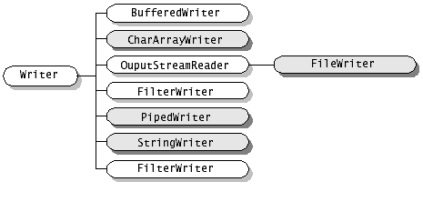
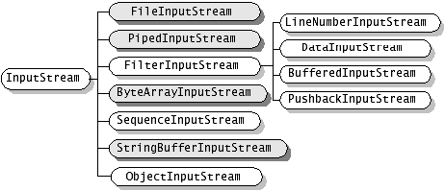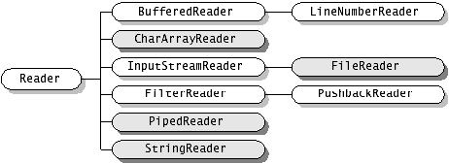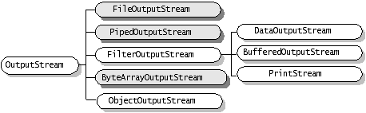
PrintWriter

6、用Reader/Writer的子类读写文本文件

6.1 Reader，FileReader，Writer，FileWriter的介绍
前面实验内容第3部分已经介绍了用PrintWriter写文本文件，第4部分介绍了用Scanner读文本文件。其中，PrintWriter是字符输出流Writer的子类，也可以用其它子类（比如FileWriter）来写文本文件。要读文本文件，也可以用字符输入流Reader的子类（比如FileReader）。
抽象类Reader有下列方法：
Reader是Object的子类，方法摘要如下：
abstract void | close()  关闭该流。
void | mark(int readAheadLimit)  标记流中的当前位置。
boolean | markSupported()  判断此流是否支持 mark() 操作。
int | read()  读取单个字符。
int | read(char[] cbuf)  将字符读入数组。
abstract int | read(char[] cbuf, int off, int len)  将字符读入数组的某一部分。
int | read(CharBuffer target)  试图将字符读入指定的字符缓冲区。
boolean | ready()  判断是否准备读取此流。
void | reset()  重置该流。
long | skip(long n)  跳过字符。

InputStreamReader是Reader的子类
InputStreamReader的方法摘要
void | close()  关闭该流。
String | getEncoding()  返回此流使用的字符编码的名称。
int | read()  读取单个字符。
int | read(char[] cbuf, int offset, int length)  将字符读入数组中的某一部分。
boolean | ready()  告知是否准备读取此流。
FileReader是InputStreamReader的子类
FileReader类的构造方法摘要
FileReader(File file)
在给定从中读取数据的 File 的情况下创建一个新 FileReader。
FileReader(FileDescriptor fd)
在给定从中读取数据的 FileDescriptor 的情况下创建一个新 FileReader。
FileReader(String fileName)
在给定从中读取数据的文件名的情况下创建一个新 FileReader。

抽象类Writer有下列方法：
Writer的方法摘要
Writer | append(char c)  将指定字符追加到此 writer。
Writer | append(CharSequence csq)  将指定字符序列追加到此 writer。
Writer | append(CharSequence csq, int start, int end)  将指定字符序列的子序列追加到此 writer.Appendable。
abstract void | close()  关闭此流，但要先刷新它。
abstract void | flush()  刷新此流。
void | write(char[] cbuf)  写入字符数组。
abstract void | write(char[] cbuf, int off, int len)  写入字符数组的某一部分。
void | write(int c)  写入单个字符。
void | write(String str)  写入字符串。
void | write(String str, int off, int len)  写入字符串的某一部分。

OutputStreamWriter是Writer的子类
OutputStreamWriter的方法摘要
void | close()  关闭该流。
void | flush()  刷新该流的缓冲。
String | getEncoding()  返回此流使用的字符编码的名称。
void | write(char[] cbuf, int off, int len)  写入字符数组的某一部分。
void | write(int c)  写入单个字符。
void | write(String str, int off, int len)  写入字符串的某一部分。

FileWriter是OutputStreamWriter的子类
FileWriter的构造方法摘要
FileWriter(File file)
在给出 File 对象的情况下构造一个 FileWriter 对象。
FileWriter(File file, boolean append)
在给出 File 对象的情况下构造一个 FileWriter 对象。
FileWriter(FileDescriptor fd)
构造与某个文件描述符相关联的 FileWriter 对象。
FileWriter(String fileName)
在给出文件名的情况下构造一个 FileWriter 对象。
FileWriter(String fileName, boolean append)
在给出文件名的情况下构造 FileWriter 对象，它具有指示是否挂起写入数据的 boolean 值。

6.2 用FileWriter和FileReader读写文本文件
import java.io.*;
public class TestFileWriterAndFileReader{
public static void main(String []arguments) throws Exception{
char [] s = {'c','h','i','n','a'};
FileWriter fw = new FileWriter("a.txt");
fw.write(s); //写字符数组到文件
fw.write("-good morning.");//写字符串到文件
fw.close();

char [] s2 = new char[100];
FileReader fr = new FileReader("a.txt");
fr.read(s2); //读文件数据到字符数组
System.out.println(s2); //将字符数组的内容用标准输出流输出
}
}

7、用InputStream/OutputStream的子类读写文本文件

7.1 InputStream和OutputStream的子类
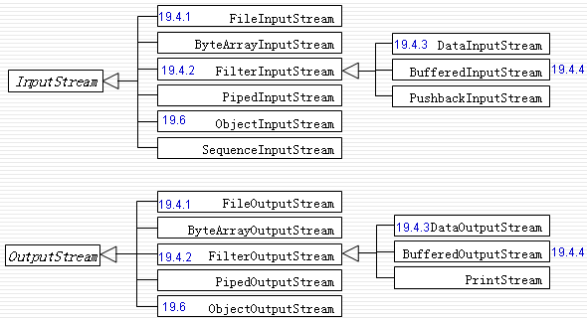

抽象类InputStream的方法
方法摘要
int | available()  返回此输入流方法的下一个调用方可以不受阻塞地从此输入流读取（或跳过）的字节数。
void | close()  关闭此输入流并释放与该流关联的所有系统资源。
void | mark(int readlimit)  在此输入流中标记当前的位置。
boolean | markSupported()  测试此输入流是否支持 mark 和 reset 方法。
abstract int | read()  从输入流读取下一个数据字节。
int | read(byte[] b)  从输入流中读取一定数量的字节并将其存储在缓冲区数组 b 中。
int | read(byte[] b, int off, int len)  将输入流中最多 len 个数据字节读入字节数组。
void | reset()  将此流重新定位到对此输入流最后调用 mark 方法时的位置。
long | skip(long n)  跳过和放弃此输入流中的 n 个数据字节。

抽象类OutputStream的方法
方法摘要
void | close()  关闭此输出流并释放与此流有关的所有系统资源。
void | flush()  刷新此输出流并强制写出所有缓冲的输出字节。
void | write(byte[] b)  将 b.length 个字节从指定的字节数组写入此输出流。
void | write(byte[] b, int off, int len)  将指定字节数组中从偏移量 off 开始的 len 个字节写入此输出流。
abstract void | write(int b)  将指定的字节写入此输出流。

用FileInputStream和FileOutputStream读写二进制文件
FileInputStream的构造方法 FileOutputStream的构造方法

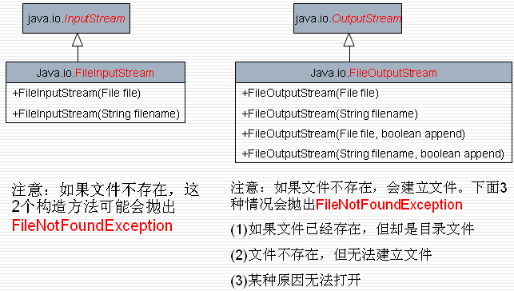
FileInputStream方法摘要
int | available()  返回可以不受阻塞地从此文件输入流中读取的字节数。
void | close()  关闭此文件输入流并释放与此流有关的所有系统资源。
protected void | finalize()  确保在不再引用文件输入流时调用其 close 方法。
FileChannel | getChannel()  返回与此文件输入流有关的惟一 FileChannel 对象。
FileDescriptor | getFD()  返回表示到文件系统中实际文件的连接的 FileDescriptor 对象，该文件系统正被此 FileInputStream 使用。
int | read()  从此输入流中读取一个数据字节。
int | read(byte[] b)  从此输入流中将最多 b.length 个字节的数据读入一个字节数组中。
int | read(byte[] b, int off, int len)  从此输入流中将最多 len 个字节的数据读入一个字节数组中。
long | skip(long n)  从输入流中跳过并丢弃 n 个字节的数据。

FileOutputStream方法摘要
void | close()  关闭此文件输出流并释放与此流有关的所有系统资源。
protected void | finalize()  清理到文件的连接，并确保在不再引用此文件输出流时调用此流的 close 方法。
FileChannel | getChannel()  返回与此文件输出流有关的惟一 FileChannel 对象。
FileDescriptor | getFD()  返回与此流有关的文件描述符。
void | write(byte[] b)  将 b.length 个字节从指定字节数组写入此文件输出流中。
void | write(byte[] b, int off, int len)  将指定字节数组中从偏移量 off 开始的 len 个字节写入此文件输出流。
void | write(int b)  将指定字节写入此文件输出流。
运行下面的程序
import java.io.*;
public class Test{
public static void main(String []arguments) throws IOException{

byte[] a = {89,97,86,111};
FileOutputStream out = new FileOutputStream("out.dat");
out.write(a); //写byte数组到文件输出流
out.close();

FileInputStream in = new FileInputStream("out.dat");
int data = in.read();
while(data != -1){
System.out.println(data);
data = in.read(); //从文件输入流读一个字节
}
in.close();
}
}

用DataInputStream和DataOutputStream读写二进制文件
InputStream和OutputStream只能读写字节。但有时需要读写的每个数据不是byte的，而是占据4个字节的int型。它们就不适用了。
过滤器数据流是为某种目的过滤字节的数据流。是一种用于扩展输入流或输出流的装饰器。分为：
FilterInputStream--过滤输入流，继承InputStream
FilterOutputStream--过滤输出流，继承OutputStream
它们的子类分别用来扩展输入流的某一种功能。比如：
DataInputStream（继承FilterInputStream）和DataOutputStream（继承FilterOutputStream）支持读写long等基本类型和String型数据
BufferInputStream（继承FilterInputStream）和BufferOutputStream（继承FilterOutputStream）利用缓冲区减少读写次数
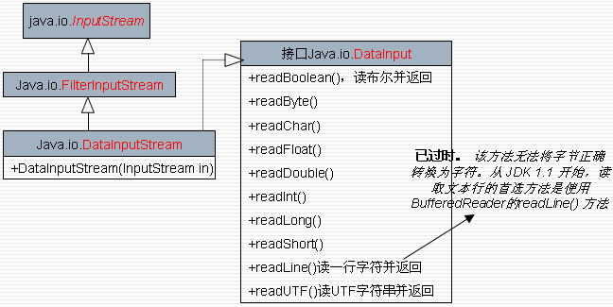

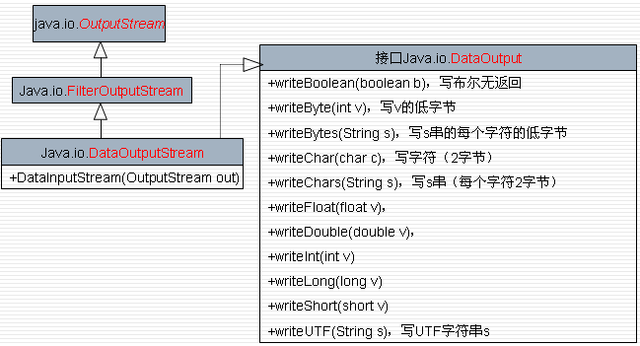
运行并思考下面的程序

import java.io.*;
public class Test{
public static void main(String[] args) throws IOException {
FileOutputStream fout = new FileOutputStream("a.dat");
DataOutputStream dout = new DataOutputStream(fout);
dout.writeBoolean(true);
dout.writeChar('A');
dout.writeInt(97);
dout.writeBytes("hello World");
dout.close();

FileInputStream fin = new FileInputStream("a.dat");
DataInputStream din = new DataInputStream(fin);
System.out.println(din.readBoolean());
System.out.println(din.readChar());
System.out.println(din.readInt());
byte[] data = new byte[din.available()];
System.out.println(din.read(data));//后面还有11字节
System.out.println(new String(data));

din.close();
}
}

用BufferedInputStream和BufferedOutputStream读写二进制文件
BufferedInputStream的属性、构造方法、一般方法
属性摘要
protected byte[] |  | buf  存储数据的内部缓冲区数组。
protected int |  | count  比缓冲区中最后一个有效字节的索引大一的索引。
protected int |  | marklimit  调用 mark 方法后，在后续调用 reset 方法失败前所允许的最大提前读取量。
protected int |  | markpos  最后一次调用 mark 方法时 pos 字段的值。
protected int |  | pos  缓冲区中的当前位置。
构造方法摘要
BufferedInputStream(InputStream in)
创建 BufferedInputStream 并保存其参数，即输入流 in，以便将来使用。
BufferedInputStream(InputStream in, int size)
创建具有指定缓冲区大小的 BufferedInputStream，并保存其参数，即输入流 in，以便将来使用。
普通方法摘要
int | available()  返回可以不受阻塞地从此输入流读取的字节数。
void | close()  关闭此输入流并释放与该流关联的所有系统资源。
void | mark(int readlimit)  参见 InputStream 的 mark 方法的常规协定。
boolean | markSupported()  测试此输入流是否支持 mark 和 reset 方法。
int | read()  参见 InputStream 的 read 方法的常规协定。
int | read(byte[] b, int off, int len)  在此字节输入流中从给定的偏移量开始将各字节读取到指定的 byte 数组中。
void | reset()  参见 InputStream 的 reset 方法的常规协定。
long | skip(long n)  参见 InputStream 的 skip 方法的常规协定。

BufferedOutputStream的属性、构造方法、一般方法
属性摘要
protected byte[] |  | buf  存储数据的内部缓冲区。
protected int |  | count  缓冲区中的有效字节数。
构造方法摘要
BufferedOutputStream(OutputStream out)
创建一个新的缓冲输出流，以将数据写入指定的基础输出流。
BufferedOutputStream(OutputStream out, int size)
创建一个新的缓冲输出流，以将具有指定缓冲区大小的数据写入指定的基础输出流。
普通方法摘要
void | flush()  刷新此缓冲的输出流。
void | write(byte[] b, int off, int len)  将指定 byte 数组中从偏移量 off 开始的 len 个字节写入此缓冲的输出流。
void | write(int b)  将指定的字节写入此缓冲的输出流。

程序1：
import java.io.*;
public class Test{
public static void main(String[] args) throws IOException {
FileInputStream fin = new FileInputStream("a.dat");
BufferedInputStream bin = new BufferedInputStream(fin,10);
byte[] data = new byte[100];
int size = bin.read(data);
System.out.println(new String(data));
System.out.println(size);
bin.close();
fin.close();
}
}

程序2：读http://www.swu.edu.cn，保存到文件
import java.io.*;//File FileOutputStream BufferedOutputStream InputStream IOException
import java.net.*;//URL URISyntaxException
public class GetHtmlFile {
public static void main(String[] s) throws IOException, URISyntaxException {
URL url= new URL("http://www.swu.edu.cn");
InputStream is = url.openStream();

File file = new File("E:/javaProg/swu.txt");
FileOutputStream fos = new FileOutputStream(file);
BufferedOutputStream bos = new BufferedOutputStream(fos);
int ch;
while((ch=is.read())!=-1)
{
bos.write(ch);
//bos.flush();
System.out.print((char)ch);
}
bos.close();
}
}

